**ELIMINAR UN PRODUCTO DEL INVENTARIO POR SU NOMBRE Y LUEGO MOSTRAR EL INVENTRIO ACTUALIZADO**

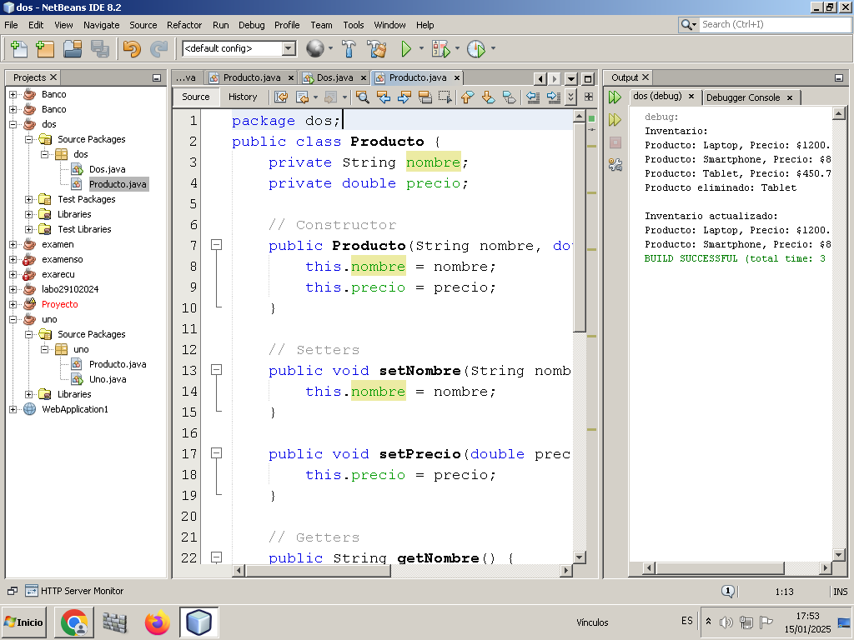

package dos;

import javax.swing.JOptionPane;

import java.util.ArrayList;

public class Dos {

public static void main(String[] args) {

ArrayList<Producto> inventario = new ArrayList<>();

// Agregar algunos productos al inventario

inventario.add(new Producto("Laptop", 1200.50));

inventario.add(new Producto("Smartphone", 800.00));

inventario.add(new Producto("Tablet", 450.75));

// Mostrar inventario

StringBuilder inventarioText = new StringBuilder("Inventario:\n");

for (Producto producto : inventario) {

inventarioText.append(producto).append("\n");

}

JOptionPane.showMessageDialog(null, inventarioText.toString());

// Solicitar nombre del producto a eliminar

String nombreEliminar = JOptionPane.showInputDialog("Ingrese el nombre del producto a eliminar:");

boolean eliminado = false;

for (int i = 0; i < inventario.size(); i++) {

if (inventario.get(i).getNombre().equalsIgnoreCase(nombreEliminar)) {

inventario.remove(i);

eliminado = true;

JOptionPane.showMessageDialog(null, "Producto eliminado: " + nombreEliminar);

break;

}

}

if (!eliminado) {

JOptionPane.showMessageDialog(null, "Producto no encontrado para eliminar: " + nombreEliminar);

}

// Mostrar inventario actualizado

StringBuilder inventarioActualizado = new StringBuilder("\nInventario actualizado:\n");

for (Producto producto : inventario) {

inventarioActualizado.append(producto).append("\n");

}

JOptionPane.showMessageDialog(null, inventarioActualizado.toString());

}

}

objeto

package dos;

public class Producto {

private String nombre;

private double precio;

// Constructor

public Producto(String nombre, double precio) {

this.nombre = nombre;

this.precio = precio;

}

// Setters

public void setNombre(String nombre) {

this.nombre = nombre;

}

public void setPrecio(double precio) {

this.precio = precio;

}

// Getters

public String getNombre() {

return nombre;

}

public double getPrecio() {

return precio;

}

// Método toString para mostrar la información del producto

@Override

public String toString() {

return "Producto: " + nombre + ", Precio: $" + precio;

}

}